КОНСУЛЬТАЦИЯ ДЛЯ РОДИТЕЛЕЙ
«ОСЕННИЕ ПРОГУЛКИ С МАЛЫШАМИ»
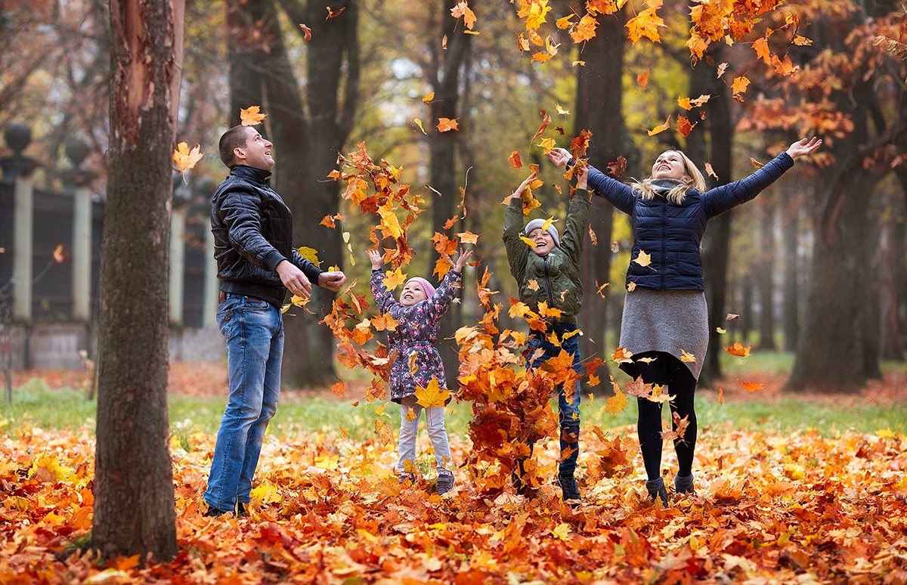

Начиная разговор о прогулках с малышами приведу пример: «На детскую площадку с внуком пришла бабушка. Ребёнок взлетел на горку, с восторженным воплем лихо съехал вниз, подскочил и опять устремился вверх. Так продолжалось бы долго, если бы на глаза малыша не попался подлетевший голубь. Малыш понёсся за ним по клумбе, по детским постройкам в песочнице, но голубь улетел. Бабушка вздохнула: «Одно спасение — эта площадка. Набегается внучек, поужинает с аппетитом и спит до 11 часов, а мы в это время все отдыхаем». Непростительную ошибку совершают взрослые, считая, что на прогулке можно отдохнуть и им, и малышам. Ведь процесс воспитание непрерывен.
Первое, с чем встречается ребёнок на прогулке, это природа, с которой его нужно знакомить: помочь понять, полюбить, научить бережно к ней относиться...
Наблюдая за живыми объектами или за трудом взрослых, дети в силу собственной активности стремятся помочь им: покормить котёнка, полить клумбу и т. д. Дети заняты интересным и полезным делом, учатся доводить начатое до конца, общаться с людьми, будь то взрослые или сверстники, приобретают практическую сноровку.
Не спешите каждый раз сразу же объяснять малышу что-то, предоставьте ему возможность самому разобраться. Приучайте исследовать, активно мыслить. Почаще задавайте ему вопросы.
Итак, чем же можно заниматься с ребёнком осенью?

Наблюдение за живой природой
Наблюдения за растениями
Цветы. На лугу, в поле или у цветочной клумбы покажите детям 2-3 цветка, скажите как они называются, спросить, какого цвета листья, цветки. Подведите к самостоятельному выводу: у всех цветов листья зелёного цвета. В последующих наблюдениях давайте задания: «Отыщи на полянке синие цветы, а теперь жёлтые, белые, назови белый цветок (ромашка).Отыщи на клумбе анютины глазки? и т. д. Ребёнок постарше 3-4 лет быстро запомнит название 3-4 цветов на клумбе и в поле. Дети с интересом рассматривают и называют части растения: цветок — стебель — листья.
Обхватывая бутон астры, георгина, ребёнок видит: цветок не помещается в ладошке — крупный, пушистый. Малыш проводит пальчиком по стеблю — длинный. Можно понюхать резеду, флоксы. Какой аромат!.
Овощи, фрукты, ягоды. Удивительные открытия ждут ребёнка в огороде. Оказывается, одни овощи открыто красуются на грядках, другие нужно отыскивать в листве. «Балуются, прячутся», - решает малыш. А есть ведь ещё и такие, которые сидят земле, и извлечь их оттуда не просто! Ребёнок вытаскивает морковку. Ему становится понятен смысл загадки «Красная девица сидит в темнице, а коса на улице». Дети осваивают понятие «форма» (морковь продолговатая, луковица круглая, кабачок овальный), «цвет», «величина», «характер поверхности» (репа гладкая, огурец шероховатый, «колючий», картофель твёрдый, помидор мягкий). Они пробуют овощи на вкус, спрашивают, какие можно есть сырыми, какие можно варить. Вспоминают, кто из животных любит грызть морковку, капусту. Малыши к 3 годам могут перечислить до трёх, старше до пяти семи наименований овощей; при сравнении двух помидоров отмечают: меньше — больше, легче — тяжелее, огурцы — короче — длиннее, тоньше — толще.
Дети хорошо ориентируются во фруктов, могут фруктовом саду, могут показать, где растут яблоки, сливы, поведут взрослых у малине, смородине. Каждый с удовольствием рассказывают, какие фрукты и ягоды они любят, понимают, почему нельзя сразу есть плоды и ягоды (не помыли). У кустов малины можно рассказать детям, что в лесу ею лакомятся птицы, медведи, ежи. А в конце осени, заметив редкие ягоды на кустах, не следует поощрять желание малыша сорвать их. Намного ценнее в этом случае формировать у детей щедрость, великодушие, вырабатывать умение управлять собственными желаниями. Очень хочется ягод, но ребёнок, подражая взрослому, говорит: «А малину только птичкам!» Вот и молодец! Совсем большой! Малыши и трудиться умеют: с гордостью и радостью вместе со взрослыми принимают участие сборе урожая.
В один из солнечных осенних дней можно показать детям дары щедрой осени: яблоки зелёные, красные, жёлтые; сливы фиолетовые, жёлтые, тёмно-бордовые; виноград зелёный, чёрный и т. д. Пусть каждый выбирает плод, который привлёк его внимание, исследует его и рассказывает о нём: крупный или мелкий, твёрдый или мягкий, гладкий или шероховатый. Затем пробует его (сладкий, сочный), вдыхает аромат.
Листья, кусты, деревья. При лёгком ветерке с деревьев медленно летят крупные, ярко раскрашенные листья. Они кружатся, опускаются на землю и шуршат под ногами. Почему медленно падают? Лёгкие. Предложите детям проверить: положи лист на стол и подуй на него.
Дети собирают пёстрые осенние листья в букет, составляют из них узоры, чередуя по величине, цвету. Можно смастерить детям из листьев шапочки, пояса, сумочки, скрепляя черенки листьев между собой.
Увидев, как дворник сгребает опавшие листья, дети тоже пытаются собирать их, но вскоре забывают о своих благородных порывах, бредут, загребая их ногами, прислушиваются к шуршанию листьев или начинают подбрасывать листья вверх, хохочут, увидев, как они опускаются на голову товарищу, на спину. Вот она радость. И всем нам, взрослым, хочется, чтобы таких счастливых моментов у наших детей и внуков было как можно больше.
Поиграли, а теперь можно и серьёзным делом заняться: подумать, чем отличается куст от дерева. У куста и листья совсем рядом, можно потрогать. А у дерева высокий ствол, ветки и листья видны — а не достать. Толстое дерево можно обхватить, взявшись за руки вдвоём или втроём. А тонкий ствол обхватит и один человек. Поиграйте, закрепляя новые названия: «Раз, два, три — к дереву беги! Раз, два, три - к кусту беги!». Организуйте прятки: «Ау! Ищите нас. Мы спрятались за кустом, за деревом» и т. д. Озадачьте детей, предложив, предложив отыскать самое красивое дерево. Полюбовавшись вдоволь деревом с красивыми осенними листьями, дети начинают понимать, почему осень называют золотой.
Жёлуди, шишки. В парке детям очень нравиться собирать шишки, жёлуди. Рассматривая этот природный материал, ребёнок может понять, что значит гладкая и шероховатая поверхность, учиться сравнивать: шишки — как ёжик; у жёлудя — шляпка, как у человека. Все дружно решают: «Культурный жёлудь. Здоровается с нами — шляпу снимает». Дети приносят дары леса домой. Покажите, в какие игры можно играть с ними на детской площадке: по контуру, проведённому палочкой на песке или мелом на асфальте, выкладывать из шишек сову, чебурашку из желудей — кораблики, ракеты и т. д.
Грибы. В густой траве неожиданно показалась шляпка гриба. Не срывайте его . Пусть дети любуются, приходят к нему в гости, наблюдают, как он растёт. Гриб уже выше травы, выглядывает, ждёт ребят в гости. Это уже гриб-великан, гриб-царь (так обогащается словарный запас ребёнка). Ножка всё выше, шляпка всё больше. Можно рассказать, кому из лесных жителей нужны грибы (в качестве лакомства, запасов на зиму, лекарства). Систематические наблюдения позволяют детям отгадать загадку «Шляпка да ножка — вот и весь Антошка». А если пришли и не нашли гриб — значит, белочка заметила, утащила к себе на зиму или зайчик обрадовался, полакомился. Тоже хорошо.
Если представиться возможность, покажите ребёнку в лесу или парке белку, обратите внимание на её шубку, хвостик. Расскажите, чем питается, как передвигается. Угостите белочку орешками, семечками.

Наблюдение за неживой природой
Сезонные и погодные явления. В тёплый ласковый осенний денёк обратите внимание детей на лёгкие белые облака, яркую синеву неба, ласковое солнышко, жёлто - красное убранство растительного мира. И всё это — золотая осень. Осень жёлтого цвета.
Но осень бывает и хмурой, дождливой, холодной. Тогда небо серое, солнышка не видно и тучи огромные, чёрные. Такой день не радует никого. Птицы спрятались, редкие прохожие идут под зонтами, спешат по делам. И дети одеты в плащи, куртки, на ногах резиновые сапоги. Для чего сапоги, зонты — дети расскажут сами. А у птиц нет сапог и зонтов. Вот они и спрятались от дождя. В следующий раз уже во время сборов на прогулку можно подготовить ребёнка к встрече с непогодой. Зачем одеваем плащи, резиновые сапоги, перчатки? Холодно на улице, идёт дождь. А на прогулке спросите: «Какие тучи, почему не видно солнышка, птиц?» Можно послушать как завывает ветер, и подражать ему: «Ввв! Ууу!» Это хорошее упражнение для артикуляционного аппарата. Обратите внимание на то как ветер срывает последние листья и несёт их далеко-далеко.
Можно прочитать стихотворение Е. Благининой:
Дождик, дождик,
Не дожди!
Дождик, дождик,
Подожди!
Дай дойти до дому
Дедушке седому.
Осеннему настроению созвучны строки А. Плещеева:
Скучная картина!
Тучи без конца,
Дождик так и льётся,
Лужи у крыльца...
Песок. Игры с песком по праву можно отнести к любимым играм детворы. Но поначалу, орудуя лопаткой, малыши большей частью сыпят мимо формочки, забывают похлопать им сверху, утрамбовывая песок, а перевернув формочку, не знают, что нужно постучать по донышку и только тогда осторожно снять её. Вот ведь какие премудрости.
Не получив желаемого результата раз и два, малыширазочаровываются, забрасывать формочки, начинают действовать по собственному желанию: сыпят песок на головы сверстников, разрушают их постройки, засыпают мелкие игрушки. Поэтому нужно учить 2-летних детей правильно пользоваться лопаткой и формочками, показать им, что сухой песок сыпется через сито, воронку в пластмассовую бутылочку, а из влажного песка можно построить домики.
Дети 3 лет и старше могут делать куличики, формовать песок, но каждый играет отдельно, строит дом для своей куклы, оберегает свою постройку. Покажите, как можно украсить эти дома камешками, желудями, полевыми цветами, листиками. Пусть дети проявят индивидуальные наклонности. Между домами можно сделать дорожки, по ним куклы будут ходить друг к другу гости. Вот вы и объединили детей в игре. Начинается игра с того, что девочки готовят угощение для своих кукол: песочные торты, колбаски, сосиски, а чуть добавив воды — каши. Мальчики едут на своих машинах, они поворачивают налево, на право. Не успели оглянуться — в песочнице вырос целый город. К малышам присоединились дети постарше. Во всю закипела работа: сооружают гаражи для машин, парк для кукол. Совместные игры сплачивают детский коллектив. Дети разного возраста действуют на равных.
Игры в песочнице развивают простейшие конструктивные навыки детей до 4 лет, активизируют их познавательную деятельность, развивают фантазию, творчество, учат жить в коллективе.
Вода: В последние тёплые деньки можно предложить малышам игры с водой. Из того, что у вас есть под рукой, подберите ребёнку 2-3 лет набор: маленькая кружка, воронка, ситечко, пластмассовые чашечки и бутылочка. Пусть ребёнок переливает воду из одной ёмкости в другую, открывает для себя назначение воронки, сита. Можно предложить малышу игру на знание цветов, величины предметов: «Вылови ситечком шарики сначала жёлтого цвета, потом синего, красного и т. д.»; «Вылови все маленькие шарики».
Детям 3-4 лет тоже нравятся игры, но им можно дать и более сложные задание: «Угадай, что тонет, что плавает. Почему?» (В наборе небольшие деревянные, пластмассовые, металлические игрушки и предметы, бумажные кораблики, самолётики). Немного позже задание усложняется. Малышу предлагают подержать в одной руке подержать металлический самолётик, в другой бумажный, предложить определить , что будет плавать, что утонет, а потом проверить это. Тоже самое можно делать с металлическими и пластмассовыми шариками и другими предметами.
С самого начала дети должны научиться играть аккуратно играть с водой, не расплёскивать, не брызгать на окружающих. Малыш учится понимать: то, что нравится ему, не всегда хорошо для остальных, привыкает считаться с другими.
Камешки, ракушки. Во время походов на опушку леса, в парк, к водоёму дети увлечённо собирают камешки и ракушки. Собирательство — любимое занятие детей. Придумайте этому занятию более увлекательную форму — предложите собрать камешки только белого цвета, а потом только серого, камешки маленькие, камешки интересной формы. Не забывайте спросить, на что они похожи. Малышу нравится выполнять ваше задание на развитие тактильных ощущений: «Проведи пальчиком по камешку и ракушке и скажи , что гладкое, а что шероховатое». Вернувшись на площадку, ребёнок начинает перебирать природный материал, сортируя его, раскладывает по отдельным кучкам, может начать выкладывать по контуру на песке или асфальте знакомые силуэты, разнообразные узоры из камешков разного цвета или чередовать при выкладывании жёлуди и камешки. Дети 3-4 лет нравится считать (много — мало, от одного до четырёх и даже пяти), угощая кукол «конфетами» (разнообразными камешками).

Заканчивается прогулка. Одни дети спокойно собираются домой, другие капризничают, отказываются прекращать игру. Можно пойти детям навстречу, дать ещё несколько минут, чтобы они смогли доиграть, а затем предложить собрать свои игрушки. Приучайте детей к самостоятельности, делайте это систематически, вырабатывайте навык, не упускайте момент!

